**אקלים – תוכן עניינים**

1. **ששת גורמי אקלים:** קו משווה, זרם ים, שקע ורמה ברומטרית, מדבר בצל גשם, קירבה לים וגובה עמוד 4-2
2. **7 סוגי אקלים:** מדבר, ערבה, ים תיכוני, ממוזג, טרופי, קוטבי והרים רמים. יש גם טונדרה וסוואנה עמוד 5
3. מאפייני אקלים ו**קלימוגרף** עמוד 6
4. תופעות קיצוניות: הוריקן, טורנדו, שטפון, סופת חול, קיפאון, **מונסון**, **אל ניניו** עמוד 8-7
5. **אקלים במזרח התיכון** עמוד 9
6. **אקלים בישראל** עמוד 10

**גורמי אקלים: 3 גורמים עולמיים (זרמי ים, רוחות וקו רוחב) ו-3 גורמים מקומיים (מדבר בצל גשם, קירבה לים וטופוגרפיה)**

1. **זרמי ים**: זרמי ים משפיעים על האזור שקרוב לים. (א) **זרם חם** שהוא מחמם את הטמפרטורות ומביא למשקעים (כי הוא מביא לאידוי מי ים שמזה נוצרים עננים). (ב) **זרם ים קר** שמקרר את הטמפרטורות ומקטין משקעים ויכול ליצור מדבר קר על חוף הים.

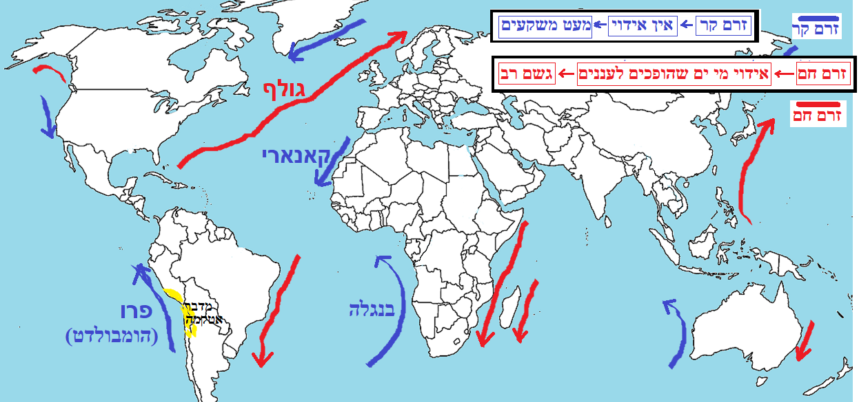

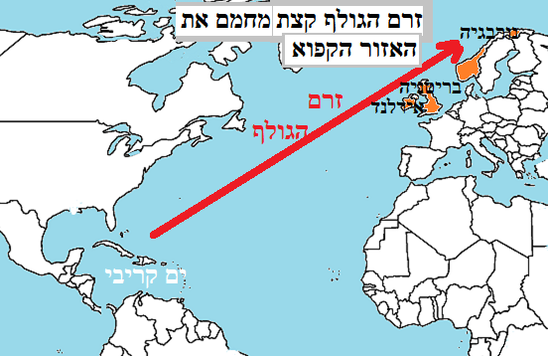

1. **משטר רוחות**: רוח זורמת מרמה ברומטרית (לחץ אוויר גבוה) לשקע ברומטרי (לחץ אוויר נמוך). לכן ברמה ברומטרית יהיה אזור צחיח ללא משקעים ואילו אזור עם שקע ברומטרי יהיה גשום.

במפה היכן שיהיה כתוב "רמה" או "לחץ אוויר גבוה" אז עליכם יהיה להגיד שזה אזור ללא גשם והיכן שיהיה כתוב "שקע ברומטרי" או לחץ אוויר נמוך" אז עליכם יהיה להגיד שזה אזור גשום.

1. **קו רוחב**: (א) ליד קו משווה, קרינת השמש חזקה. זה גורם לאידוי מי-ים, מה שגורם ליצירת עננים ומשקעים. לכן באזורי קו המשווה, בין 20 צפון ל-20 דרום, יש אקלים טרופי - חם, לח וגשום

ככל שנתרחק מקו המשווה הטמפרטורות ירדו ויהיה פחות אידוי ועננים. לכן בקטבים (קוטב צפוני ודרומי), שרחוקים מקו המשווה, יהיה קר.

(ב) באזור קו רוחב 25 נמצאת רצועת המדבר העולמית: האוויר בקו המשווה מתחמם ועולה. כשהאוויר עולה, אז הוא מתקרר, וכך נוצרת התעבות עננים ויורד גשם באזור הטרופי (בין קו 20 צפון ל-20 דרום). אח"כ האוויר נע לעבר הקטבים ומתחיל לרדת בקו רוחב º25. האוויר היורד נדחס ומתחמם, ותהליך זה מאט התפתחות של עננים. לכן נוצרה רצועת המדבר העולמית שכוללת את מדבר סהרה ואת הנגב שלנו.

הערה: מ-2 צדי קו המשווה, קווי הרוחב זהים. לכן באותם קווי רוחב יש אקלים זהה (כמו מראה).

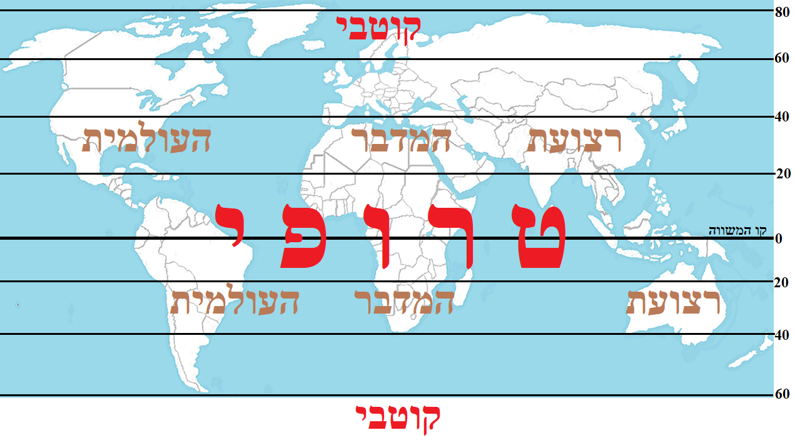

1. **מדבר בצל גשם\גורם הצבה (מחסום הררי)**: אוויר לח חודר מהים ליבשה ונתקל בהר וצובר גובה כדי לחלוף מעליו. בטיפוס, מתקרר האוויר ונוצרת התעבות עננים (ככל שהאוויר יותר קר, כך יש יותר גשם). לאחר שהעננים עברו את קו פרשת המים (פסגת ההר), האוויר יורד ומתחמם ולכן הגשם פסק.

במפה נזהה מדבר כזה אם נראה שיש ים ואחריו הרים ולאחריהם אזור נמוך (שמוקף בהרים מכל הכיוונים שפונים לים), ששם יהיה המדבר. דוגמא: מדבר יהודה.

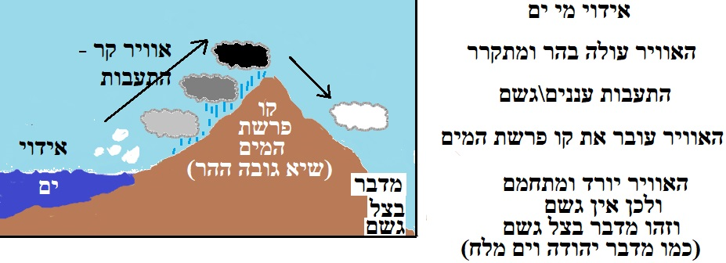

1. **קירבה לים**: (א) קרוב לים יש לחות וענני גשם שנוצרים מעל הים. ככל שנתרחק יהיה פחות גשם ולחות. (ב) הים משמש כמזגן - בחורף יהיה קצת פחות קר ובקיץ יהיה קצת פחות חם (משרע טמפרטורה נמוך = אין הבדל מאד גדול בין טמפרטורת החורף לטמפרטורת הקיץ) כי בתחילת הקיץ לים לוקח יותר זמן להתחמם לעומת האדמה ובתחילת החורף לים לוקח יותר זמן להתקרר לעומת האדמה. אם נתרחק מהים, הטמפ' יכולות להיות קיצוניות (משרע הטמפרטורה יעלה).
2. **טופוגרפיה**: יותר קר במקום גבוה כי מתרחקים מהאדמה שמוציאה חום שנפלט מהשמש ויש יותר משקעים (התעבות עננים).

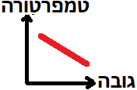

**סוגי אקלים**

1. **אקלים מדברי/צחיח**: מתחת ל-200 מ"מ גשם בשנה, אין לחות, משרע טמפרטורה גדול בין יום חם ללילה קר. דוגמא למדבר חם: מדברת בצל גשם או רצועת המדבר העולמית.

1. **אקלים ערבתי/צחיח למחצ**ה: גשם שנתי של 400-200 מ"מ. חם. לעיתים אזור כזה יכונה **סוואנה**: ערבה עם קצת יותר צמחיה לעומת טונדרה. בסוואנה יש עשב וקצת עצים.
2. **אקלים ממוזג ים-תיכוני**: גשם שנתי של 500-400 מ"מ. הקיץ יבש וחם ואין בו גשם ואילו החורף קריר וגשום. הטמפרטורה נוחה רוב השנה. כמות משקעים לא יציבה. זהו האקלים של מישור החוף בישראל.
3. **אקלים ממוזג קר**: באירופה וארה"ב. גשם של 600-400 מ"מ. קיץ חמים וקצת גשום. החורף קר וגשום. יש משרע טמפרטורות גדול בין העונות.
4. **אקלים טרופי/משווני**: לח, חם וגשום (2000 מ"מ בשנה). נמצא בסמוך לקו המשווה. משרע טמפרטורות קטן כי תמיד חם. באזור יש ג'ונגלים (יערות גשם\עד).
5. **אקלים קוטבי**: קר מאוד כל השנה, נתיבי שיט קופאים בחורף, לחות נמוכה ומעט גשם, אין כמעט תושבים כי זה מדבר קר\קוטבי. אזור שדומה לאקלים קוטבי ואקלים הרים רמים, אבל קצת פחות קפוא מכונה **טונדרה** – גם שם מאד קר אבל זהו לא מדבר אלא אזור ערבתי (מעט עשב נמוך)
6. **אקלים הרים רמים**: הרים מעל 3000 מטר. יש קיפאון (שלג-עד). מעט תושבים בשל קשיי נגישות וחוסר חמצן. פוטנציאל: תיירות סקי, טיולים בקיץ וחשמל הידרו-אלקטרי.

מאפייני אקלים בקלימוגרף

1. טמפרטורה מקסימום: יולי הוא החודש הכי חם בכדו"א צפוני וינואר הוא החודש הכי חם בכדו"א דרומי.
2. טמפרטורה מינימום: ינואר הוא החודש הכי קר בחצי כדו"א הצפוני ויולי הוא החודש הכי קר בחצי כדו"א הדרומי.
3. משרע טמפרטורה: ההפרש בין טמפרטורה מקסימום לטמפרטורה מינימום (ביממה, בחודש, בשנה). משרע גבוה מעיד על ריחוק מהים או על מדבר. משרע נמוך מאפיין אזור ליד הים כי הים ממזג את הטמפרטורה.
4. כמות משקעים (מ"מ גשם) שנתית.
5. עונת המשקעים: באיזה עונה יורד הגשם ? האם יורד גשם כל השנה או רק בחלקה וכו'

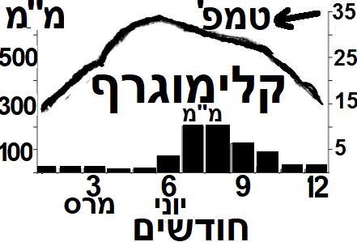

**כיצד מנתחים קלימוגרף ?**

א. משקעים - 1. כמות משקעים כוללת: מחברים את עמודות. 2. חודשי המשקעים וחודשים צחיחים: באילו חודשים יורד\לא יורד גשם ? 3. מקסימום ומינימום: מהו החודש הגשום וכמות הגשם ? מהו החודש הצחיח וכמות הגשם ?

ב. טמפרטורה - 1. מקסימום ומינימום: החודש החם ביותר והטמפרטורה שלו. החודש הקר ביותר והטמפרטורה. 2. משרע טמפרטורה: טמפרטורה מקסימום פחות טמפרטורה מינימום. ככל שהמשרע גדול, העונתיות (ההבדל בין העונות) ברורה יותר. 3. מהלך טמפרטורה: האם הטמפרטורה משתנה באופן מתון או תלול ?

שאלה: בטבלה מופיעים נתונים של 2 מקומות. ציין והסבר איזה מקום מתאים לעיר ריו דה-ז'נרו ואיזה מקום מתאים לעיר לאס וגאס.

|  |  |  |
| --- | --- | --- |
|  | כמות משקעים שנתית | טמפרטורה ממוצעת |
| 1 | 1500 מ"מ | 28 |
| 2 | 100 מ"מ | 28 |

**תופעות אקלים קיצוניות בעולם**:

1. **סופה טרופית**: טייפון, ציקלון והוריקן. נוצרת מעל האוקיינוס (משילוב של חום, לחות ומים) וכוללת גשם ורוח עזים. התמודדות: בנייה איכותית, מקלטים, חיזוי מראש, בניית סכרים על החוף נגד גלים ופינוי האוכלוסייה מאזור החוף בזמן הסופה.

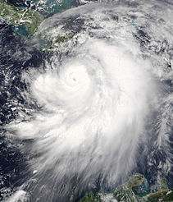

1. **טורנדו**: סופה שבה יש משפך צר וכהה שיורד לקרקע ושואב אליו חפצים. התמודדות: לרדת למקלט, פינוי אוכלוסייה ובניה איכותית.

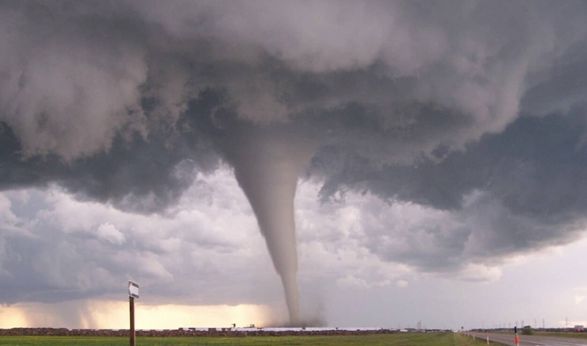

כלכליסט

1. **שטפון**: באזור מישורי עם יכולת ניקוז נמוכה וגשם עז. פוגע בחקלאות ובתשתית ויכול ליצור מפולת בוץ שתכסה כפרים. התמודדות: בניית סכרים, הרחבת האפיקים של הנהר, בניית תעלות ופינוי אוכלוסייה.
2. **סופת חול**: חול יבש במדבר שמורם ע"י הרוח. הסופה פוגעת בראות ולכן פוגעת בתחבורה (אובך). התמודדות: נטיעת צמחיה.

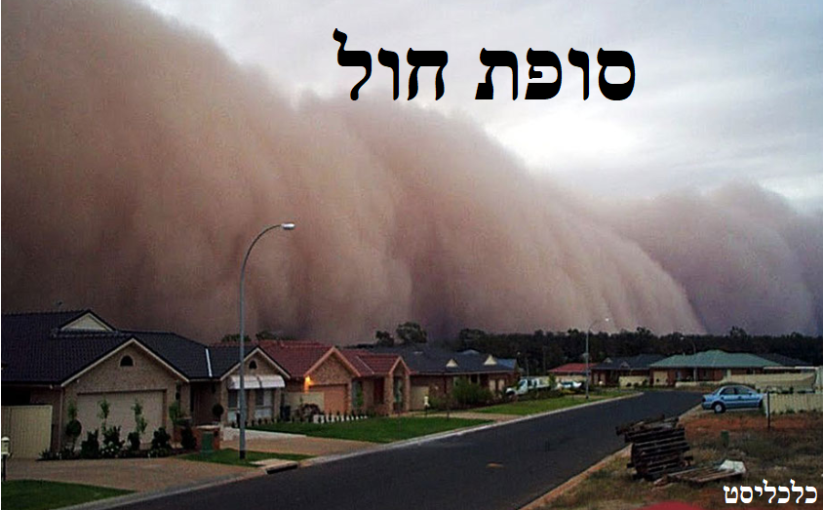

1. **קיפאון**: ים קופא באזור שסמוך לקוטב או באזור שבו יש זרמי ים קרים. הדבר פוגע בשיט.
2. **אל ניניו**: מדי כמה שנים, שינויי רוחות גורמים לעליה זמנית בטמפרטורת האוקיינוס וזה מביא מצד אחד, להצפות ומצד שני לבצורות.
3. **מונסון**: גשם כבד באזור טרופי שיורד בשל תנועת רוחות בדרום-מזרח אסיה ובשל הבדלי טמפרטורה בין האוקיינוס ליבשה. יוצר הצפות.

**אקלים במזרח התיכון**:

רוב האקלים מדברי או ערבתי. בעיקר בולטים המדבר הערבי ומדבר סהרה שהם חלק מרצועת המדבר העולמית. בנוסף, יש מדבריות בצל גשם כמו מדבר דשתי לוט ומדבר דשתי כביר באיראן והמדבריות של מרכז טורקיה. מיעוט הגשמים והחום הכבד מחמירים גם בשל גזי\אפקט החממה שגורם להתחממות נוספות ולריבוי בצורות. כל זה מאיים על החקלאות באזור וגורם למידבור (התרחבות המדבר) ולריבוי של פליטי סביבה (אנשים שמהגרים מהאזור בשל שינוי אקלימי).

התמודדות: 1. מדינות רבות בונות **סכרים** שמאחוריהם נוצרים מאגרי מים וזה מאפשר לבנות תעלות מים ולהכשיר שטחים חדשים לחקלאות. למשל, מצרים בנתה את סכר אסואן על הנילוס וסוריה בנתה את סכר טבקה על נהר הפרת. 2. התפלת מי ים שנעשית בעיקר במפרץ הפרסי.

גשום רק באזור הים-תיכוני, בהרי תימן (שאר תימן היא מדבר) והרי פונטוס.

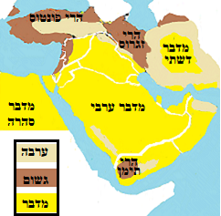

**אקלים בישראל**

**אקלים ערבתי (400-200 מ"מ גשם בשנה, ספר המדבר) ומדברי (עד 200 מ"מ) בדרום**: (א) בדרום יש אקלים ערבתי ואקלים מדברי. באזור זה יש משרע טמפרטורה גבוה בין היום החם

ללילה הקר וגם בין החורף הקר לקיץ החם כי האזור רחוק מהים, ללא צמחיה ולא עננים. (ב) בנייה תואמת כמו בשדה-בוקר (שקם בנווה-מדבר) ששם מחקים את הערים הנבטיות הקדומות: מיקום גבוה כי בגובה קריר ויש רוח, קירות עבים כדי לבודד את הבית מהחום והחלונות קטנים כדי למנוע כניסה של קרני שמש. (ג) חקלאות ומים: גידול יבול בחממה, מאגרי מים לאגירת שיטפונות, לימן (בור לאגירת מים לייעור האזור) וצינורות מים כמו המוביל הארצי וצינורות מהשפד"ן לנגב הצפוני. (ד) בנגב קמו חוות סולאריות כי יש הרבה ימי שמש חזקה, מה גם שהאדמה זולה ופנויה.

**אקלים ים תיכוני במרכז ובצפון** (700-400 מ"מ בשנה) ונוח להתיישבות ולחקלאות. הוא גם מושך תיירות חופים.

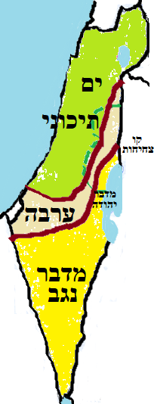

**גורמי אקלים בישראל**: (א) הצפנה - בצפון גשום וקריר.

לעומת זאת, הנגב הוא חלק מרצועת המדבר העולמית. (ב) טופוגרפיה: בהר יותר קר וגשום. למשל, בחרמון יש שלג כל חורף (סקי). (ג) קירבה לים תיכון: יותר גשם, טמפרטורה מתונה (משרע טמפרטורה נמוך כי הים ממזג) ויש לחות גבוהה למרות רוח הבריזה. (ד) מדבר בצל גשם במדבר יהודה. (ה) בחורף יש שקע ברומטרי מול רמה ברומטרית, מה שיוצר התנגשות\חזית בין רוח חמה לקרה וזה גורם לגשם.

**גשם**: יתרון: הגשם בא בחורף כאשר קר ואז אין הרבה אידוי של מים. חסרון: (א) הגשם יורד בעוצמה רבה במספר מועט של ימים. לכן בנגב יש שיטפונות וזה גם לא יעיל לחקלאים שיעדיפו תפרוסת גשמים על פני הרבה ימים. (ב) יש לא מעט שנים של בצורת.

**קרה** בלילה בהיר ללא רוח, פוגעת ביבול. פתרון: להגן על הגידולים בחממות.

בעונות המעבר (סתיו ואביב) האקלים לא יציב. למשל, יש **שרב** (חמסין) שפוגע בחקלאות.

**שונות אקלימית קיצונית** כי: (א) ישראל באזור מעבר בין אקלים מדברי (שמושפע מרצועת המדבריות העולמית) לאקלים ים-תיכוני. (ב) בגלל הבדלי גובה בין הרים לעמקים.